UBND HUYỆN PHÚ VANG  TRƯỜNG THCS AN BẰNG – VINH AN | CỘNG HÒA XÃ HỘI CHỦ NGHĨA VIỆT NAM  Độc lập – Tự do – Hạnh phúc

KẾ HOẠCH LÀM VIỆC

Từ ngày 06/7/2020 đến ngày 12/7/2020

Thứ | Buổi sáng | Buổi chiều
Thứ 2  06/7 | - 7h30 BGH, bộ phận văn phòng làm việc.  - Các tổ nộp các loại hồ sơ cuối năm.  - Chuẩn bị các loại hồ sơ nộp về PGD.  - Duyệt các loại hồ sơ cuối năm. | - 13h30. Duyệt các loại hồ sơ.  - 15h Nộp các loại hồ sơ cuối năm về PGD.
Thứ 3  07/7 | - 7h30 – 9h Họp HĐSP tháng 7.  - 9h -11h Tập huấn ứng dụng CNTT về định dạng văn bản theo Nghị định 30 của Chính phủ (CBGV đem theo máy tính để tập huấn). | - 13h30. Kiểm tra chéo hồ sơ khối 6,7.8 (GVCN 6,7,8 và GVBM 6,7,8).  - Chuẩn bị hội trường lễ chia tay học sinh khối 9 (T. Vũ, T. Hoà).
Thứ 4  08/7 | - 7h30. Chia tay học sinh lớp 9 ra trường.  (BGH, GVCN9, GVPTP, HS K9).  - Di chuyển phòng Tin học (Thầy Sen, Thầy Văn, Thầy Uẩn, T. Hành, đ/c Sang). | - 13h30 Di chuyển phòng tin học.  - In giấy khen (T.Vũ).
Thứ 5  09/7 | - 7h-9h Khối 6,9 lao động vệ sinh, GVCN chỉ đạo.  - 9h Tổng kết lớp khối 6,9.  - Chuẩn bị phần thưởng tổng kết. | -13h30 Tổng kết lớp (HS khối 7,8).  - 15h Khối 7,8 lao động vệ sinh, GVCN chỉ đạo.  - Chuẩn bị công tác tổng kết năm học (có bản phân công riêng).
Thứ 6  10/7 | - 6h30 Tổng kết phát thưởng năm học.  - 9h Tổng kết hội đồng sư phạm. | - Nộp các loại hồ sơ về PGD.
Thứ 7  11/7 | - Hoàn thiện các hồ sơ cuối năm. | - Hoàn thiện các hồ sơ cuối năm.
C.Nhật
12/07
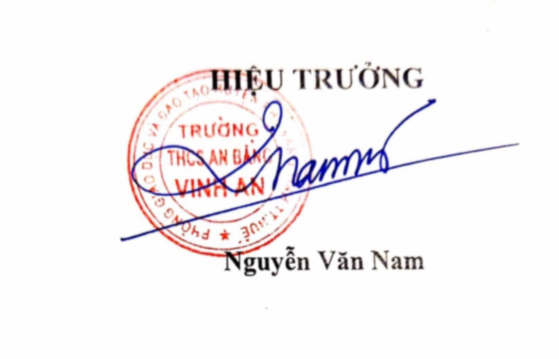
Vinh An, ngày 06 tháng 7 năm 2020
.

